南京海关跨境电商B2B出口业务办理指南

**一、什么是跨境电商B2B出口业务？**

跨境电商B2B出口，全称跨境电子商务企业对企业出口，是指境内企业通过跨境物流将货物运送至境外企业或海外仓，并通过跨境电商平台完成交易的贸易形式。主要包括以下两种模式：

（一）跨境电商B2B直接出口：是指境内企业与境外企业通过跨境电商平台实现交易，通过跨境物流将货物直接出口至境外企业，并向海关传输相关电子数据的模式（海关监管方式代码“9710”）。

（二）跨境电商出口海外仓：是指境内企业通过跨境物流将货物出口至海外仓，通过跨境电商平台实现交易后从海外仓送达购买者，并向海关传输相关电子数据的模式（海关监管方式代码“9810”）

**二、哪些企业可以开展跨境电商B2B出口业务？**

跨境电商B2B出口业务的参与企业有跨境电商企业、跨境电商平台企业、物流企业等。

**三、参与企业需要到海关办理备案手续吗？**

参与跨境电商B2B出口业务的境内企业都要到所在地海关办理备案，并在跨境电商企业类型中勾选相应企业类型。

**需要注意两点：**

**1. 企业需向所在地海关办理备案。**登录国际贸易“单一窗口”或“互联网+海关”向所在地海关提交备案申请，经所在地海关审核办结后，备案企业可自行打印备案回执，全程无纸化网上办理。

**2. 企业需勾选对应的企业类型。**企业类型包括跨境电商企业、跨境电商平台企业、物流企业、物流企业（仅B2B）。其中，对于同时开展跨境电商零售和B2B业务的物流企业，类型应勾选“物流企业”；对于仅开展B2B业务的物流企业，类型应勾选“物流企业（仅B2B）”。

**四、出口海外仓企业需关注哪些内容？**

除上面所述的内容之外，开展跨境电商出口海外仓业务的企业同时还需要满足一些条件。

首先在资质方面，必须为海关一般信用及以上信用等级企业。

其次，还需要向所在地海关提交以下海外仓备案资料：

1.《跨境电商海外仓出口企业备案登记表》;

2. 《跨境电商海外仓信息登记表》；

3. 海外仓证明材料：海外仓所有权文件（自有海外仓）、海外仓租赁协议（租赁海外仓）、其他可证明海外仓使用的相关资料等（如海外仓入库信息截图、海外仓货物境外线上销售相关信息）；

4. 企业营业执照复印件；

5. 海关认为需要的其他资料。

**五、完成备案后，还要做哪些事情才能进行申报？**

完成企业备案后，还需至南京海关数据分中心办理系统对接手续，详见南京数据分中心网站。

**六、系统对接完成后，如何向海关申报？**

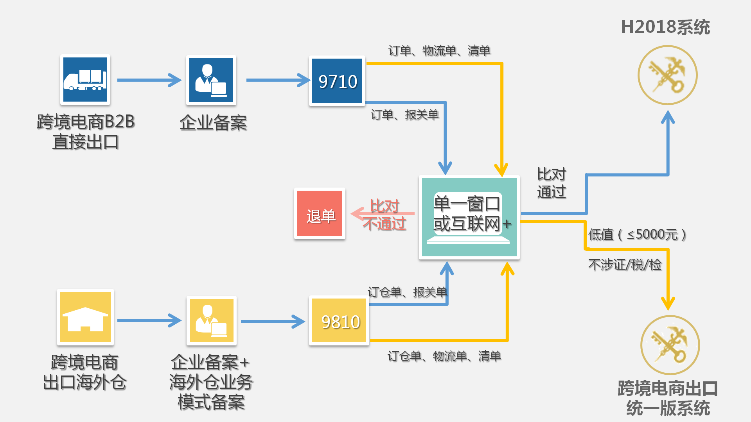主要流程见下图，具体步骤请继续向下看。

步骤一：申报前。

跨境电商B2B出口申报前，跨境电商企业或境内跨境电商平台企业应通过“单一窗口”或“互联网+海关”向海关传输交易订单或海外仓订仓单电子信息，物流企业向海关传输物流电子信息，并对数据真实性负责。其中，采用报关单申报的，按要求传输预配舱单信息，不再传输运单数据。

|  |  |  |  |
| --- | --- | --- | --- |
|  | **交易订单**  **（跨境系统）** | **海外仓订仓单（跨境系统）** | **运单**  **（跨境系统）** |
| **9710清单** | √ |  | √ |
| **9710报关单** | √ |  | 以舱单形式传输 |
| **9810清单** |  | √ | √ |
| **9810报关单** |  | √ | 以舱单形式传输 |

步骤二：如何申报。

1. **申报报关单：**

企业通过国际贸易“单一窗口”或“互联网+海关”申报报

关单；

**2. 申报清单：**

1）为简化企业申报手续，除了常规的报关单申报方式外，对于单票金额在人民币5000元（含）以内，且不涉证、不涉检、不涉税的，企业还可以选择申报清单的方式进行通关。

2）企业通过“单一窗口”或“互联网+海关”申报清单；

3）跨境电商出口统一版系统申报清单不再汇总申报报关单；

4）向跨境电商综合试验区内海关申报的清单，不涉及出口退税的，可按照6位HS编码简化申报。

**七、跨境电商B2B出口实货如何通关？**

1. 企业应在海关监管作业场所（场地）办理通关手续。

2. 通过报关单方式申报的跨境电商B2B出口货物，适用全国通关一体化通关模式。

3. 跨境电商B2B出口货物可按照“跨境电商”类型进行转关。其中，在跨境电商综合试验区所在地海关通过跨境电商出口统一版通关管理系统申报的，即通过申报清单方式申报的，可将货物品名以总运单形式按“跨境电商商品一批”录入。

4.如果货物被查验了，依企业申请，海关可对跨境电商B2B出口货物优先安排查验。